

《数据库原理大作业》
实验报告

（大作业）

学院名称 | ： | 数据科学与计算机学院
专业（班级） | ： | 17计算机教学3班
学生姓名 | ： | 何家栋、杨添伦
学号 | ： | 17308054、17341185
时间 | ： | 2019 | 年 | 12 | 月 | 15 | 日

 |  |  | 成绩 | :
大作业 | ： | 设计和实现一个数据库应用系统

一、 实验目的
(1) 通过设计和实现数据库应用了解DBMS的运转方式；
(2) 了解ER图的设计作用；
(3) 了解如何在其他的语言环境下使用数据库；
(4) 了解如何实现数据库与用户的交互;

实验要求
- 基于数据库管理系统DBMS开发实现应用系统。

- 要求系统至少包含五个以上的实体，拥有web界面

- OS、DBMS、开发语言、应用领域不限

应用需求
日常生活中我们往往需要一些可以重复利用的商品，如书本、自行车等，在很多情况下我们需要一个信息平台来寻找符合我们需要的二手物品。虽然网上已经有了咸鱼，但是由于咸鱼的购买周期太长，同时质量得不到有效的保障。
这个时候，我们可能需要一个校内的二手物品交易平台，也许并不需要实现在线的付款等交易过程，但是可以提供一个相互交流二手物品信息的平台，这就是我们想做的一个东西。

实验流程
- 设计DBMS以及ER图
  - 设计应用的主题
我们打算做一个校内的闲置物品的交易信息平台，主要是提供相关的信息但是不具备真正的交易功能。但是发布用品必须是注册的用户，并且留下了相关的联系方式。

  - 设计ER图
主要包8个实体集，4个联系集，其中实体集有user、goods、household、study、life、digital、other以及communication这8个实体集，其中。联系集有sell、type以及chat。它们之间的具体联系可以如下图所示
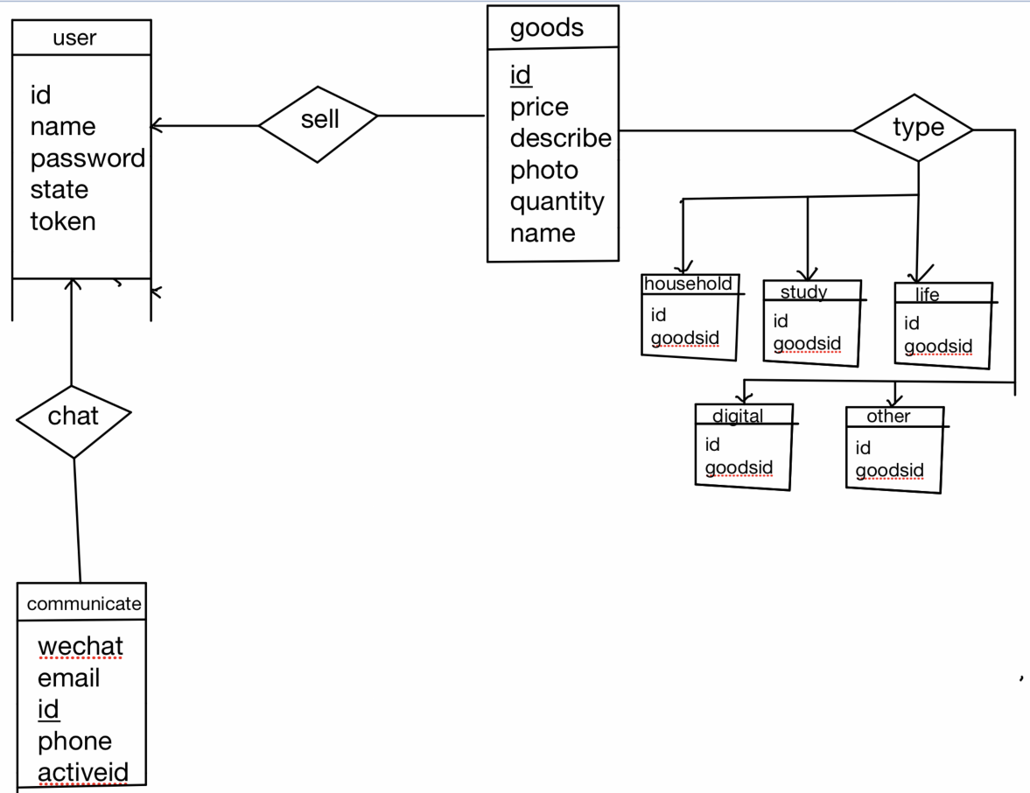

  - 设计数据库表
根据上述的ER图我们可以设计数据库的具体表，需要注意的是表并不等于实体集，因为一些弱实体集需要强实体集的主码才可以变得完整。经过进一步的补充之后，我们得到了下面的数据库表项。

User：
Id | Int | Primary key
Name | Char
Password | Char
State | Int
Token | String

Communication：
Id | Int | Primary key
Email | String
Phone | String
Userid | Int
Wechat | String
Activeteid | String

Household:
Id | Int | Primary key
Goodsid | Int

Digital:
Id | Int | Primary key
Goodsid | Int

Study:
Id | Int | Primary key
Goodsid | Int

Life:
Id | Int | Primary key
Goodsid | Int

Other:
Id | Int | Primary key
Goodsid | Int

- 设计接口以及页面文档
主要是设计好前端需要写一些什么内容，后端应该提供怎样的接口。记录前端该页面需要显示的内容，可能会用到的接口，后端具体接口需要的输入信息以及对应的返回信息。

- 系统的实现：
在这次的实验中，我们与数据库的交互更多地是体现在增删改查上，并没有涉及到后端的一些复杂功能以及数据库的复杂功能。这里我们根据使用的场景来对不同接口的实现，详见下面的系统实现。

四、系统实现
后端部分：
- Goods相关接口以及实现
  - GetAllGoods，获得所有的物品列表：
输入：需要的数据数n
返回：返回对应的n个商品的具体数据

实际上就是一个select操作
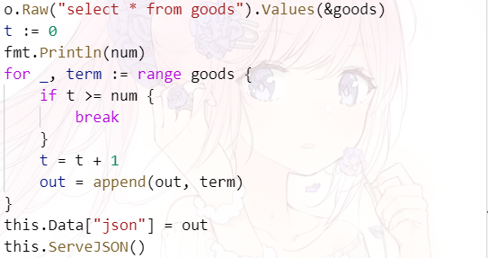

  - GetLabelGoods，获取某一个标签的商品数据
输入：标签类别kind
需要数据数n
输出：对应标签kind的n个数据

实际上就是两次查找，首先查出对应kind的所有的商品id，然后再选出对应id的商品信息
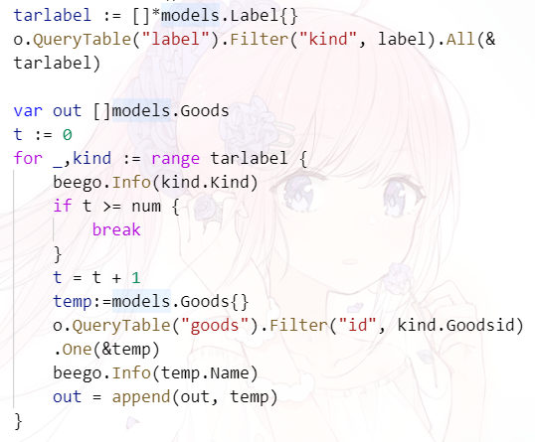

  - PostGoods，上传商品
输入数据：price，商品价格
Describe 商品描述
Photo 商品照片
Quantity 商品数量
Name 商品名称
Label 商品标签
输出数据：status 注册状态，如果注册成功返回1否则返回0
Msg 注册消息，如果成功为ok，否则为失败信息

实际上就是一个insert过程，不过要做一些判断，防止违反了外键等约束。同时图片是采取一个文件上传的方式，但是我们的数据库只是记录其上传后保存的路径，这样子也方便后续的前端使用。
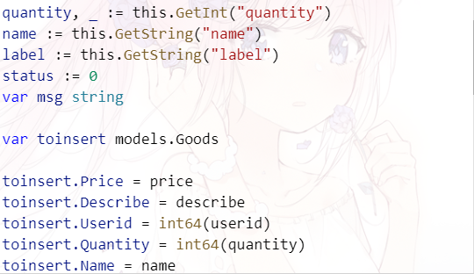
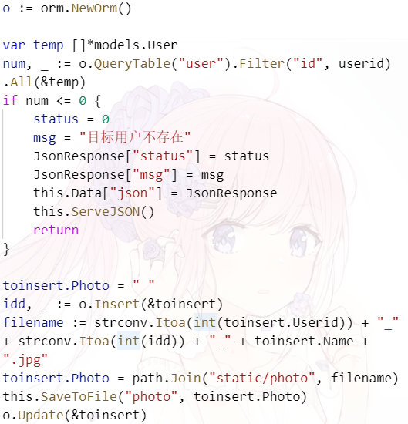
- user相关接口以及实现
  - register，用户注册：
输入数据：username，用户名
password密码
email 邮箱
wechat 微信号
phone手机号码
输出数据：status 注册状态，如果注册成功返回1否则返回0
msg 注册消息，如果成功为ok，否则为失败信息
首先是检查用户输入的格式是否满足要求，如邮箱格式是否正确，手机号码格式是否正确之类。采用了正则表达式进行匹配。
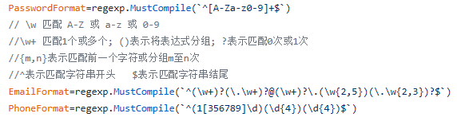
然后要判断用户名、邮箱或手机号码是否已经被注册，这三者是不能够重复注册的。对输入做检查后，就可以将信息存入数据库（对密码进行加密存储，用了带有私钥的MD5码加密存储），然后给注册邮箱发激活邮件。用户需要点击注册邮箱收到的激活邮件中的激活链接之后才能正式登录使用本应用。邮件的发送使用了beego的utils模块，而激活链接的生成使用了随机数，以确保链接形式不可预测。
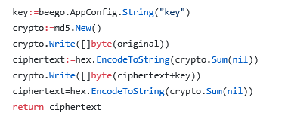
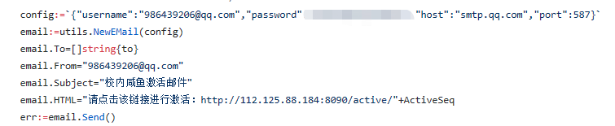
在后续的注册过程中若有出错的地方则应该删除数据库中用户的信息，由于用户消息中存在关联到用户的外键，所以会一并删除，以确保可以用相同的信息再进行注册。
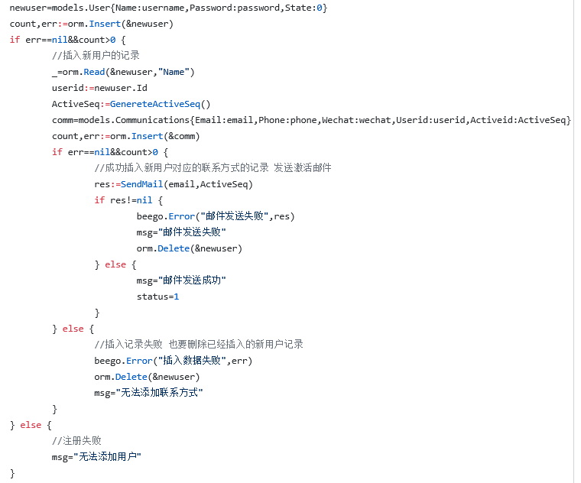
  - active，用户激活：
当用户访问激活链接时检查激活码对应的用户并令其状态变为激活状态即可。
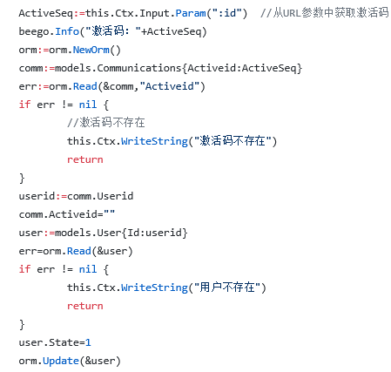
  - login，用户登录：
输入数据：username，用户名
password密码
输出数据：status 登录状态，如果成功返回1否则返回0
msg 若登录成功返回用户的token，否则返回失败的消息
首先也要利用正则表达式对用户输入做格式检查，然后判断用户名密码是否匹配，这里要用密码加密后与用用户名从数据库中取到的密码进行匹配，还要检查用户是否激活，否则不能登录。若可以登录，则利用用户ID，用户名、随机串以及私钥通过MD5加密得到一个token用于用户验证，并将该token返回给前端。此后前端对应用的访问皆要携带该token。而服务器则用session存用户对应的token。（本来是想采用JWT来进行用户验证，但在实现用户登出功能时发现无法强制JWT失效，这样的话无法实现用户登出，除非在服务端也存储与JWT相关的消息，这样的话又显得违背了JWT被涉及的初衷，所以权衡之下选择将Token存在session就好并且不用JWT那么复杂，但学习了JWT的格式，将Token设置为：用户ID.加密字符串，以便后端通过此token识别用户身份）
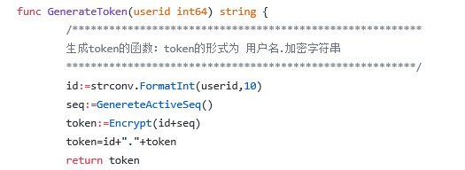
  - logout，用户登出：
输入数据：无
输出数据：status 登出状态，如果成功返回1否则返回0
msg 登出成功或失败的消息
此接口只要将用户存储在session中的token删除就好，使客户端上的token失效。
  - userinfo，用户个人主页：
输入数据：无
输出数据：status 登出状态，如果成功返回1否则返回0
goods 用户出售的商品信息
用户无法输入数据，后端直接从GET请求的token中拿到用户ID，然后查询数据库即可。查询数据库分两步，查询用户表获取用户名，以及查询商品表获取用户出售的商品（商品表存在联系到用户表的外键）。然后封装用户的商品信息，并为每个商品提供编辑链接，使用户可以更改商品的消息。
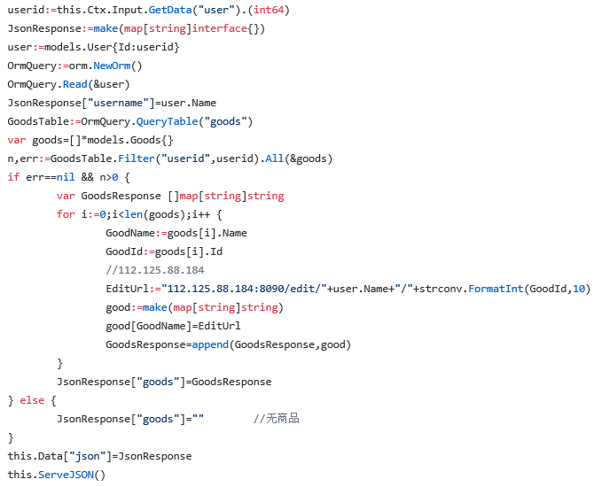

  - edit/username/goodid 用户编辑商品：
GET方法：
输入数据：无
输出数据：price，商品价格
Describe 商品描述
Photo 商品照片
Quantity 商品数量
Name 商品名称
首先出于严谨考虑，查看数据库中是否有该商品，有的话则返回商品的信息。
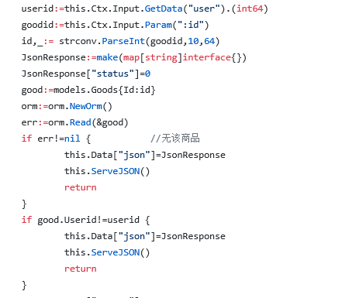
POST方法：
输入数据：price，商品价格
Describe 商品描述
Photo 商品照片
Quantity 商品数量
Name 商品名称
输出数据：status 0表示编辑失败 1表示成功
Msg 表示编辑成功或失败的消息
首先对传入的数据的格式进行检查以及查看数据是否正常上传。因为编辑商品是专属商品所属用户的功能，所以要检查发起该请求的用户是不是商品所属用户，所不是则不可进行更新。这通过取token中包含的用户ID和商品记录中关联的用户ID做比较即可。
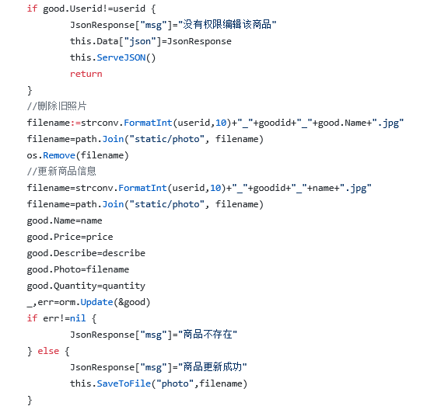
照片的存储在服务器是static/photo目录下，以“用户ID_商品ID_商品名.jpg”的格式命名，方便查找。更新图片时要记得删除服务器上原本的图片，防止内存浪费。
DELETE方法：
输入数据：无
输出数据：status 0表示删除失败 1表示成功
Msg 表示删除成功或失败的消息
若用户已经出售此商品或者不想出售已上架的商品，则可通过该接口删除商品。首先要判断要删除的商品在不在数据库，还要判断发起DELETE请求的用户是否有权限删除该商品。删除数据库中对应商品记录的同时还要删除存在服务器的商品照片。
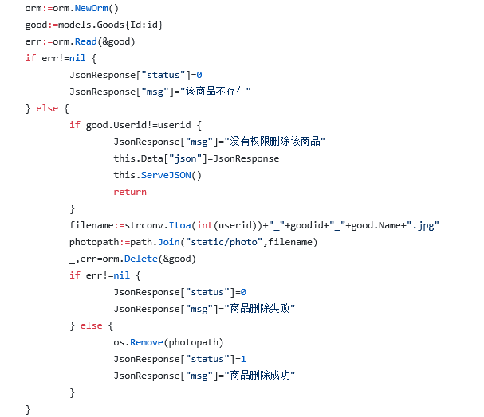
- 用户认证逻辑以及其他逻辑设计
  - Authenticate，用户认证：
为了限定哪些页面需要登录了才可访问以及哪些页面只能被哪个用户访问，需要在处理用户请求前对请求进行“预处理”。beego提供了过滤器beego.InsertFilter来限定哪些路由在被请求前必须先经过过滤器的处理。
在之前的设计，用户登录成功后前端收到用户的token并保存起来，这是用户继续访问本应用其他页面的身份凭证。在过滤器中首先获取该凭证，查看后端的session中是否存有该token，验证是否合法；再解析token得到这个token所指向的用户，并将用户ID添加到请求的数据中传递给真正处理请求的控制器函数。
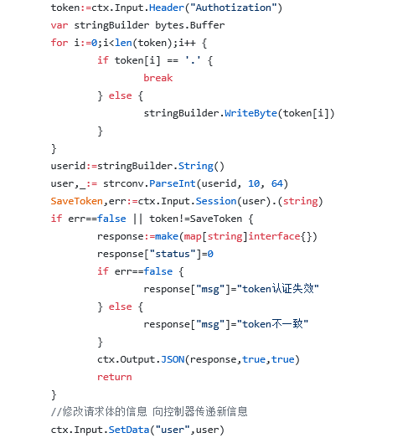
在上面展示的接口中有关用户身份识别的都是借助这个过滤函数实现的。
  - RestfulHandle，请求方法的转换：
beego可接收请求方法只有GET和POST，但支持在过滤器中将这两个方法转为其他请求方法，如DELETE、PUT等。本次设计中删除商品我想用最适合的方法DELETE执行，所以由此学习并写下了这个转换的函数。
要进行方法的转换时，前端需要以POST或GET的方式发出请求，并携带“_method字段”指明实际的方法。
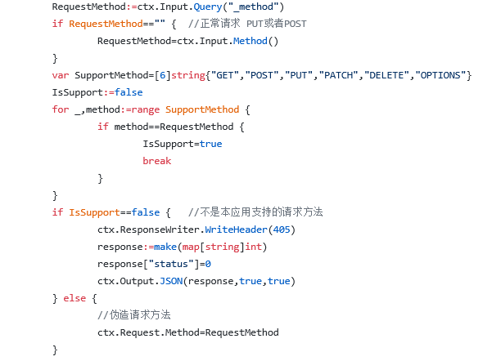
同样地将RestfulMethod作为一个过滤器函数使得在请求被正式处理前转换请求方法。

五、实验结果展示

六、实验分工
前端：刘斯宇
后端：（服务器配置以及Goods部分编写）何家栋
（user的编写、认证机制以及过滤器等对请求的预处理操作）杨添伦

